**Subir respostorio a git**

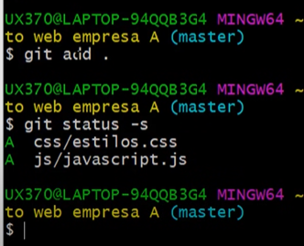**Git add . /** lleva todos los archivos al staging área

**Para agregar el cambio y el commit al mismo tiempo.**

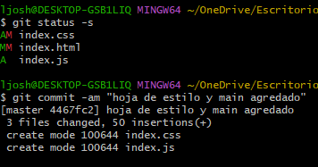Git commit -am